## Proceso:

## Objetivo: Se quiere averiguar cuál es el porcentaje de estudiantes que abandonan su educación y cuáles no

## Dataset: Personalized Learning Dataset

## Link: <https://www.kaggle.com/datasets/adilshamim8/personalized-learning-and-adaptive-education-dataset/data>

## Descripción: Este dataset está diseñado para respaldar la investigación sobre sistemas de aprendizaje adaptativo, educación personalizada y modelos predictivos del éxito estudiantil

## Cantidad de ejemplos y de atributos:

Total de 10000 ejemplos con total de 15 atributos

|  |  |
| --- | --- |
| **Nombre** | **Tipo** |
| Student_ID | Nominal |
| Age | Numérico |
| Gender | Nominal |
| Education_Level | Nominal |
| Course_Name | Nominal |
| Time_Spent_on_Videos | Numérico |
| Quiz_Attemps | Numérico |
| Quiz_Scores | Numérico |
| Forum_Participation | Numérico |
| Assingment_Completion_Rate | Numérico |
| Engagement_Level | Nominal |
| Final_Exam_Score | Numérico |
| Learning_Style | Nominal |
| Feedback_Score | Numérico |
| Dropout_Likelihood | Nominal |

## Tareas:

## Limpieza: La columna eliminada fue Student_ID ya que no aporta información importante al igual que otras columnas que no son relevantes para lo que se quiere predecir.

## Selección: Para un primer vistazo al dataset se utilizaron todas las columnas incluyendo Student_ID, así luego en base a los resultados ir sacando columnas las cuales sean irrelevantes para la predicción, el atributo seleccionado será Dropout_likelihood

## Integración: No se integraron datos ya que el dataset proporcionó todo lo que se necesitaba para este proceso de minería de datos

## Transformación: No se transformaron datos ya que no fue necesario realizarlo

## Minería:

Se aplicaron los siguientes algoritmos:

Para el primer vistazo al dataset se utilizó randomForest, IBl, IBk para clasificación.

Utilizando el algoritmo RandomForest seleccionando el atributo Dropout_Likelihood con todas las columnas del dataset sin limpieza, no pudo crear un resultado, se quedo “trabado” esto se da a que el volumen de datos es muy grande o tiene varios datos como para que el algoritmo pueda realizar una predicción

Después de limpiar y seleccionar los datos

random tree

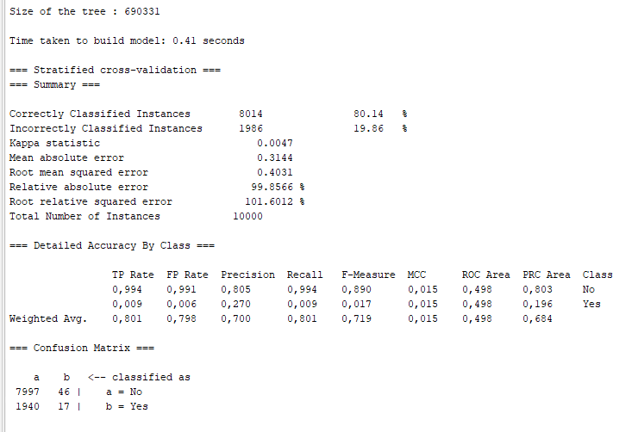

relación positiva del 80% para conocer quienes continuarán con sus estudios

la siguiente prueba del dataset se dará sacando algunas columnas como Student_ID, Time_Spent_on_Videos, Quiz_Attempts y Scores, Forum_Participation, Assingment_Completition_Rate, Final_Exam_Escore y Feedback_Score

Las columnas restantes son:

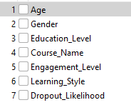

Utilizando J48 con 20 folds

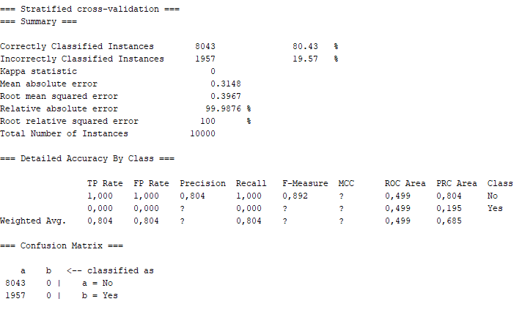

muestra el mismo resultado que en el primer resultado obtenido al principio

Cambiando el algoritmo por RandomForest y utilizando training set

da como resultado lo siguiente (aplicando la limpieza realizada anteriormente):

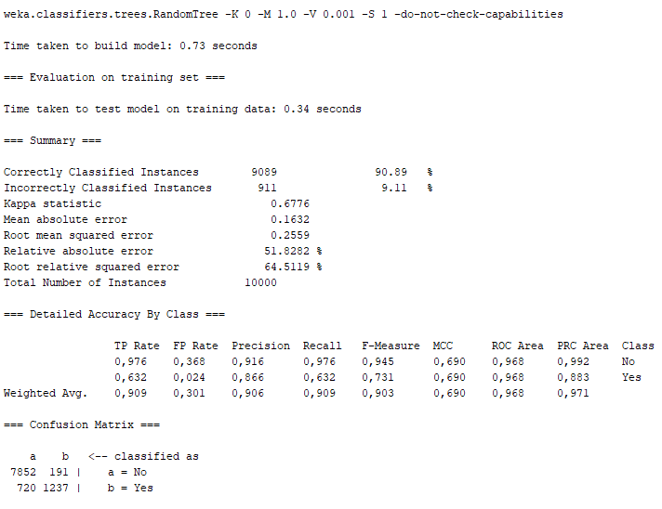

Cambiando al algoritmo multilayer perceptron da el siguiente resultado, siendo este idéntico en la matriz de confusión y en las instancias clasificadas correctamente y incorrectamente, cuenta con una pequeña diferencia en ROC y PRC

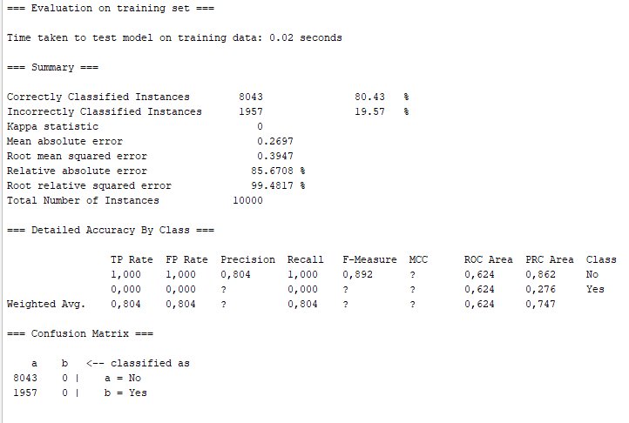

Mismo algoritmo pero usando cross validation de 20 folds

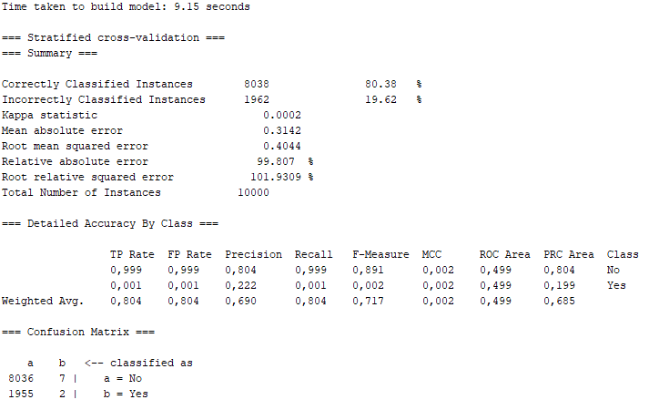

utilizando IB1 con CV de 10

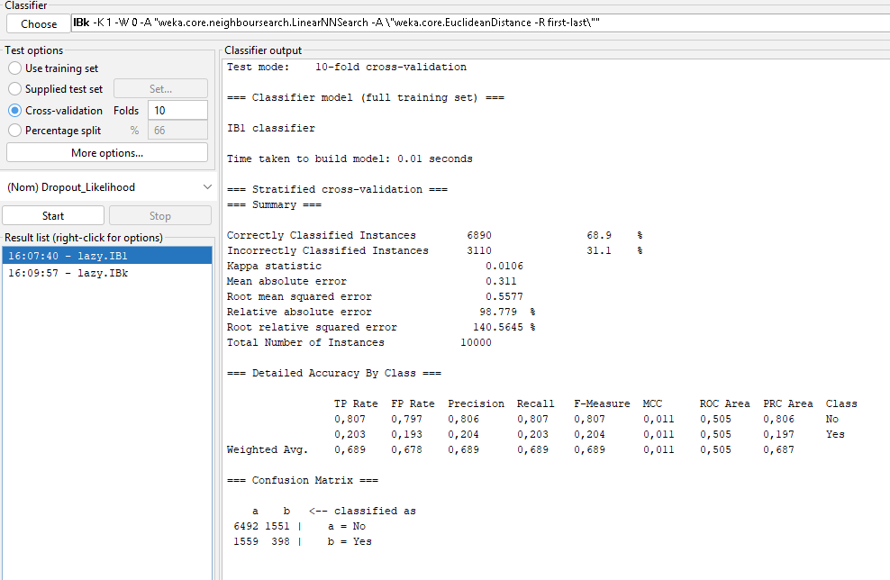

utilizando IBk K = 1 y CV de 10

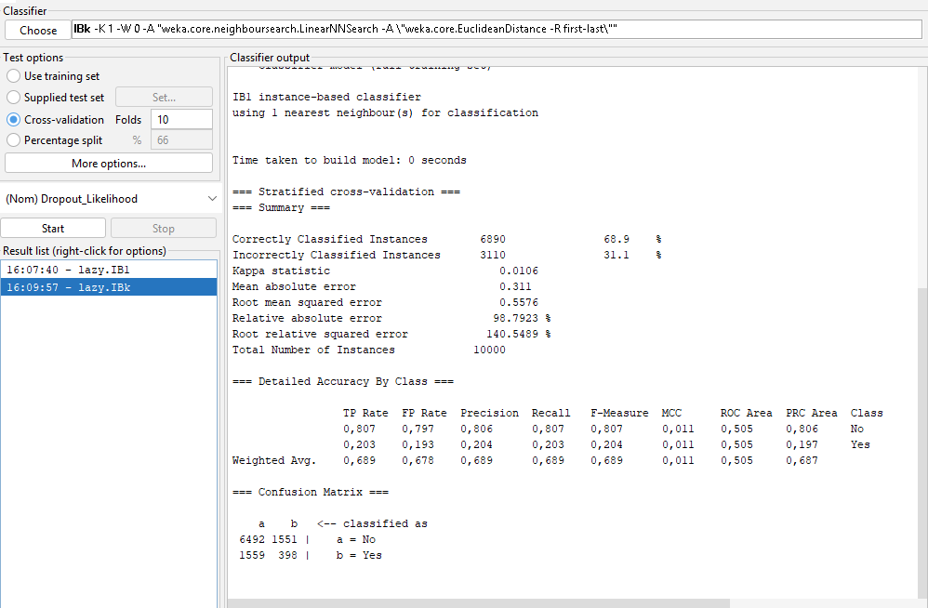

IBk con un total de K = 7 y CV de 10

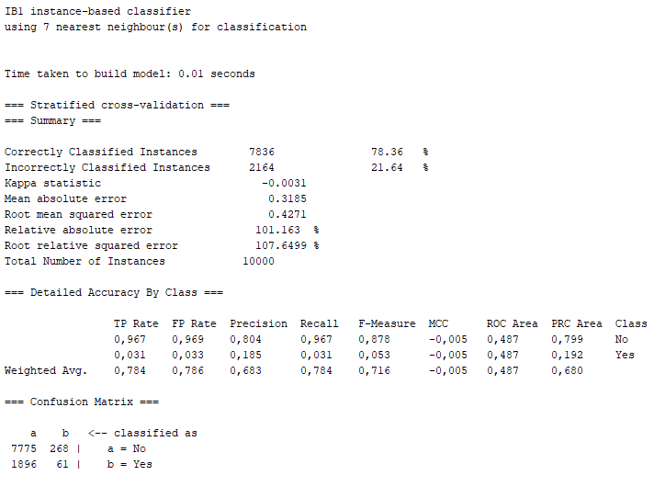

## Evaluación:

Son las matrices de confusión presentes en las imágenes del apartado de **Minería.**

## Conclusiones:

Entre todos estos resultados la clasificación correcta llegó alrededor de 78.00-80.00 a 90.00 en los algoritmos seleccionados y junto a la selección y limpieza de los datos, se puede determinar que para esta tarea de clasificación para conocer el Dropout_likelihod es satisfactorio, interpretando estos resultados se llega a la conclusión de que el 80 % de los estudiantes continuarán con sus estudios mientras que el 20 % aproximadamente abandonaran.